МИНИСТЕРСТВО НАУКИ И ВЫСШЕГО ОБРАЗОВАНИЯ РОССИЙСКОЙ ФЕДЕРАЦИИ

ФЕДЕРАЛЬНОЕ ГОСУДАРСТВЕННОЕ БЮДЖЕТНОЕ ОБРАЗОВАТЕЛЬНОЕ УЧРЕЖДЕНИЕ ВЫСШЕГО ОБРАЗОВАНИЯ

КЕМЕРОВСКИЙ ГОСУДАРСТВЕННЫЙ УНИВЕРСИТЕТ

Институт фундаментальных наук

**ОТЧЕТ**

«Теория»

студента 1 курса, группы ФИТ-211

Жандарова Семёна

Направление 020302 – «Фундаментальная информатика и информационные технологии»

Руководитель:

Иванов К.С.

Работа защищена

«____________________»

“____” _____________2022г

Кемерово 2022

**1.Первоначальная настройка Git**

Так как с работой в Git я уже ознакомлен, то сразу приступил к созданию нового репозитория для нашего будущего проекта.

Первым делом я добавил в созданный репозиторий коллегу (Елизавету). Для того чтобы она могла независимо от меня загружать прочие файлы в Git.  
После я создал две новые ветки под названием Zhandarik и Elizabet. В которые мы с коллегой будем загружать файлы соответственно.

Также у нас есть и главная ветка, в которую мы будем делать запросы на интеграцию изменений из наших веток в основную. В основной ветке, под названием Main, будет находиться весь наш будущий проект.

С настройкой Git мы закончили. Теперь я скачал приложение “GitHub Desktop”.

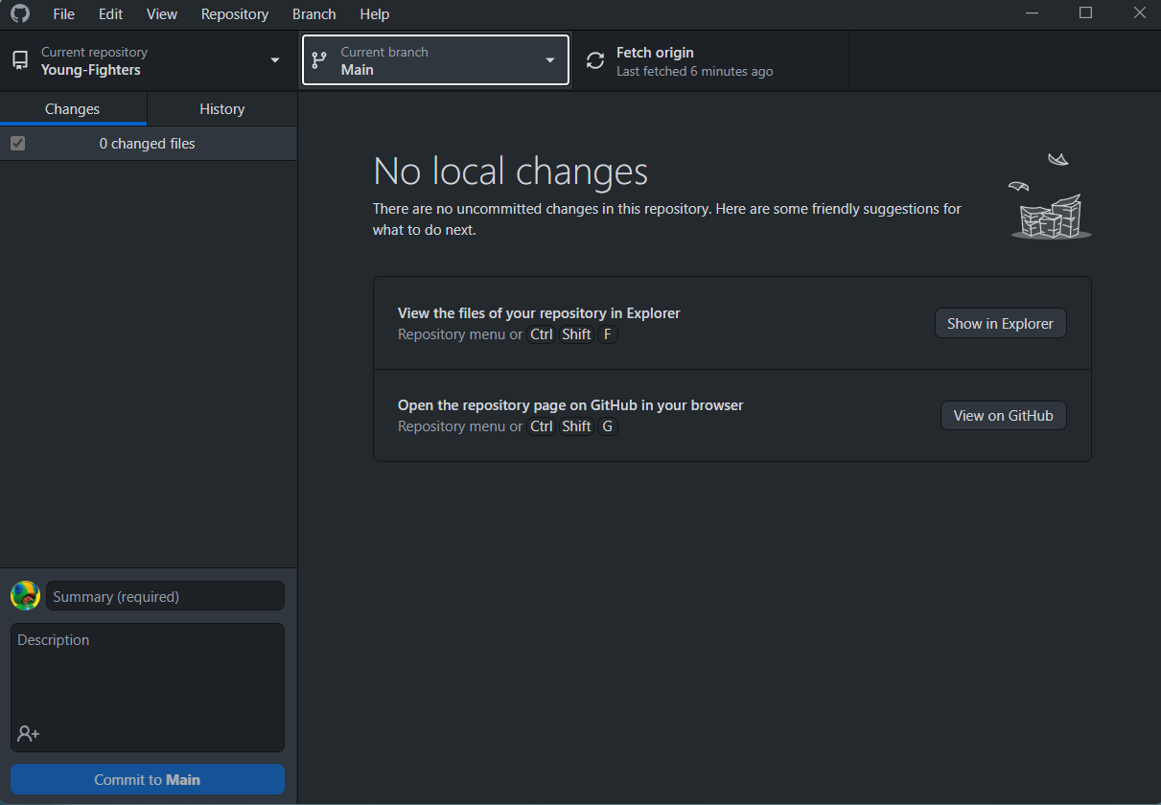**GitHub Desktop** - это визуальный инструмент, позволяющий вам управлять Local Repository (Локальный репозиторий) на вашем компьютере. Это приложение гораздо упрощает работу с Git, так как у него есть свой интерфейс.

С помощью GitHub Desktop всего лишь с помощью одной кнопки я клонировал репозиторий из Git к себе на рабочий стол. Ещё очень легко загружать файлы.

Для ознакомления: <https://frontips.ru/ustanovka-github-desktop-i-ego-bazovoe-ispolzovanie/>